MyMess

Definirea cerințelor

|  |  |
| --- | --- |
| **Nume proiect** | MyMess |
| **Nume document** | Definirea cerințelor / User Requirements Document |
| **Autori** | Vasile Enachi  Alexandru Ilioi  Gabriel Strilciuc  Ancuța Panainte |
| **Reviewed by** | Adrian Alexandrescu |
| **Status** | În lucru |

***Versiuni***

|  |  |  |
| --- | --- | --- |
| Dată | Versiune | Modificări |
| 15.10.2020 | 0.1 | Structura documentului |
|  |  |  |
|  |  |  |

# Introducere

## Scopul documentului

Scopul acestui URD este de a descrie așteptările utilizatorului asupra unei platforme web pentru socializare și de a organiza funcționalitățile de bază care vor fi implementate ulterior.

## Scurtă descriere a proiectului

În cadrul acestui proiect ne-am propus realizarea unei platforme web pentru socializare, care va permite utilizatorilor de a comunica între ei și a-și face prieteni.

## Definiții și abrevieri

* URD – Document pentru definirea cerințelor utilizatorului / User Requirements Document
* * – opțional / nice to have

# Descriere generală

## Contextul proiectului

În acest an, pandemia de Covid19 a forțat ca activitățile umane să se desfășoare în mediul online. Necesitatea și importanța platformelor de socializare s-a făcut imediat observată. Prin acest proiect, ne propunem să învățăm să construim o astfel de platformă, prin intermediul căreia oamenii vor putea comunica, indiferent de locul unde se află.

## Capabilități generale

Pentru a intra pe această platformă un utilizator își va crea mai întâi un cont, după care va putea să ia contact cu alți utilizatori.

Printre funcționalitățile de bază se numără:

* adăugare/ștergere/ blocare/ căutare prieteni
* creare grupuri
* trimitere mesaje text
* trimitere mesaje imagine (*)
* trimitere gifs (*)
* trimitere mesaje audio (*)
* reply la mesaje (*)
* ștergere mesaj pentru mine
* ștergere mesaj pentru toți
* căutare mesaj
* schimbare date personale
* schimbare poza de profil
* adăugare status

## Caracteristicile utilizatorului

Platforma va putea fi folosită de orice utilizator, indiferent de categoria de vârstă din care face parte.

# Cazuri de utilizare

## Actori

Avem 2 tipuri de actori:

* utilizator neautentificat
* utilizator autentificat

## Diagrame UML de use-case

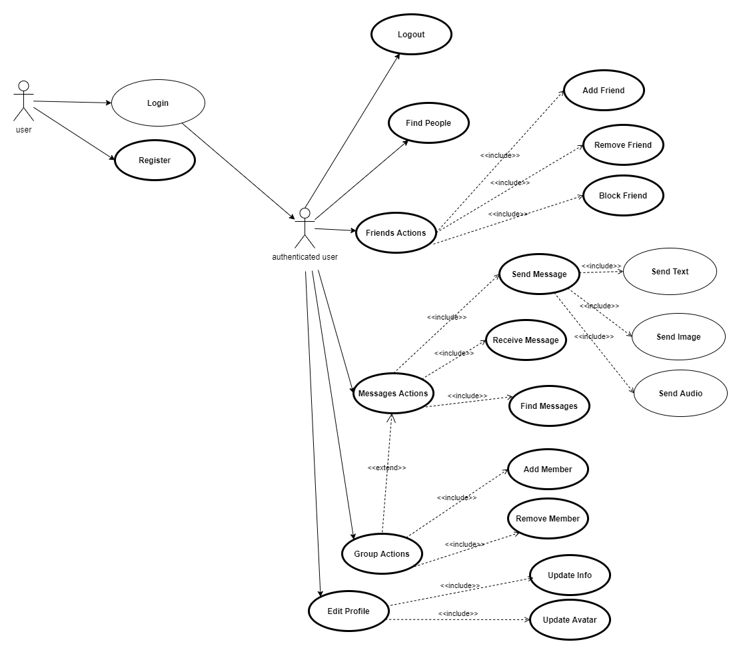

# Cerințe specifice

* Descriere, tip, prioritate, componentă/modul, necesitate (obligatoriu, preferabil, opțional, pe viitor)
* Definirea nivelurilor de prioritate

|  |  |  |  |  |
| --- | --- | --- | --- | --- |
| Nr. | Ca ... (rol) | Vreau să ... (caracteristică) | Pentru a ... (motivație) | Prioritate |
| 1 | Utilizator neautentificat | Mă înregistrez | Pentru a mă putea autentifica | Maximă |
| 2 | Utilizator neautentificat | Mă autentific | Pentru a accesa platforma de socializare | Maximă |
| 3 | Utilizator autentificat | Să adaug un prieten | Pentru a facilita comunicarea cu acesta | Maximă |
| 4 | Utilizator autentificat | Să pot trimite/primi mesaje către o persoană | Pentru a socializa | Maximă |
| 5 | Utilizator autentificat | Să pot trimite imagini/gifs | Pentru a augmenta experiența socializării | Opțional |
| 6 | Utilizator autentificat | Să pot trimite sunete | Pentru a augmenta experiența socializării | Opțional |
| 7 | Utilizator autentificat | Să pot crea grupuri de socializare | Pentru a facilita comunicarea cu mai multe persoane | Medie |
| 8 | Utilizator autentificat | Să pot șterge un mesaj | Pentru a șterge o eventuală eroare umană | Minimă |
| 9 | Utilizator autentificat | Să pot adăuga date personale pe pagina principală | Pentru a oferi detalii despre mine | Maximă |
| 10 | Utilizator autentificat | Să pot căuta un mesaj | Pentru a mări viteza de acces la un anumit mesaj | Opțional |
| 11 | Utilizator autentificat | Să mă pot deconecta | Pentru a nu permite altcuiva să îmi acceseze pagina | Maximă |
| 12 | Utilizator autentificat | Să adaug poză de profil | Pentru a adăuga informații personale | Medie |
| 13 | Utilizator autentificat | Să pot modifica datele personale | Pentru a-mi actualiza profilul în caz de necesitate | Medie |
| 14 | Utilizator autentificat | Să pot șterge/bloca un prieten | Pentru a nu permite acestuia de a mai lua legătura cu mine | Medie |

# Concluzii

Implementarea unei platforme de socializare intră în categoria proiectelor avansate. În cadrul acestui proiect ne propunem să elaborăm o implementare a acesteia cu funcționalități minime de bază pentru a ne face o idee despre complexitatea si funcționarea lor.